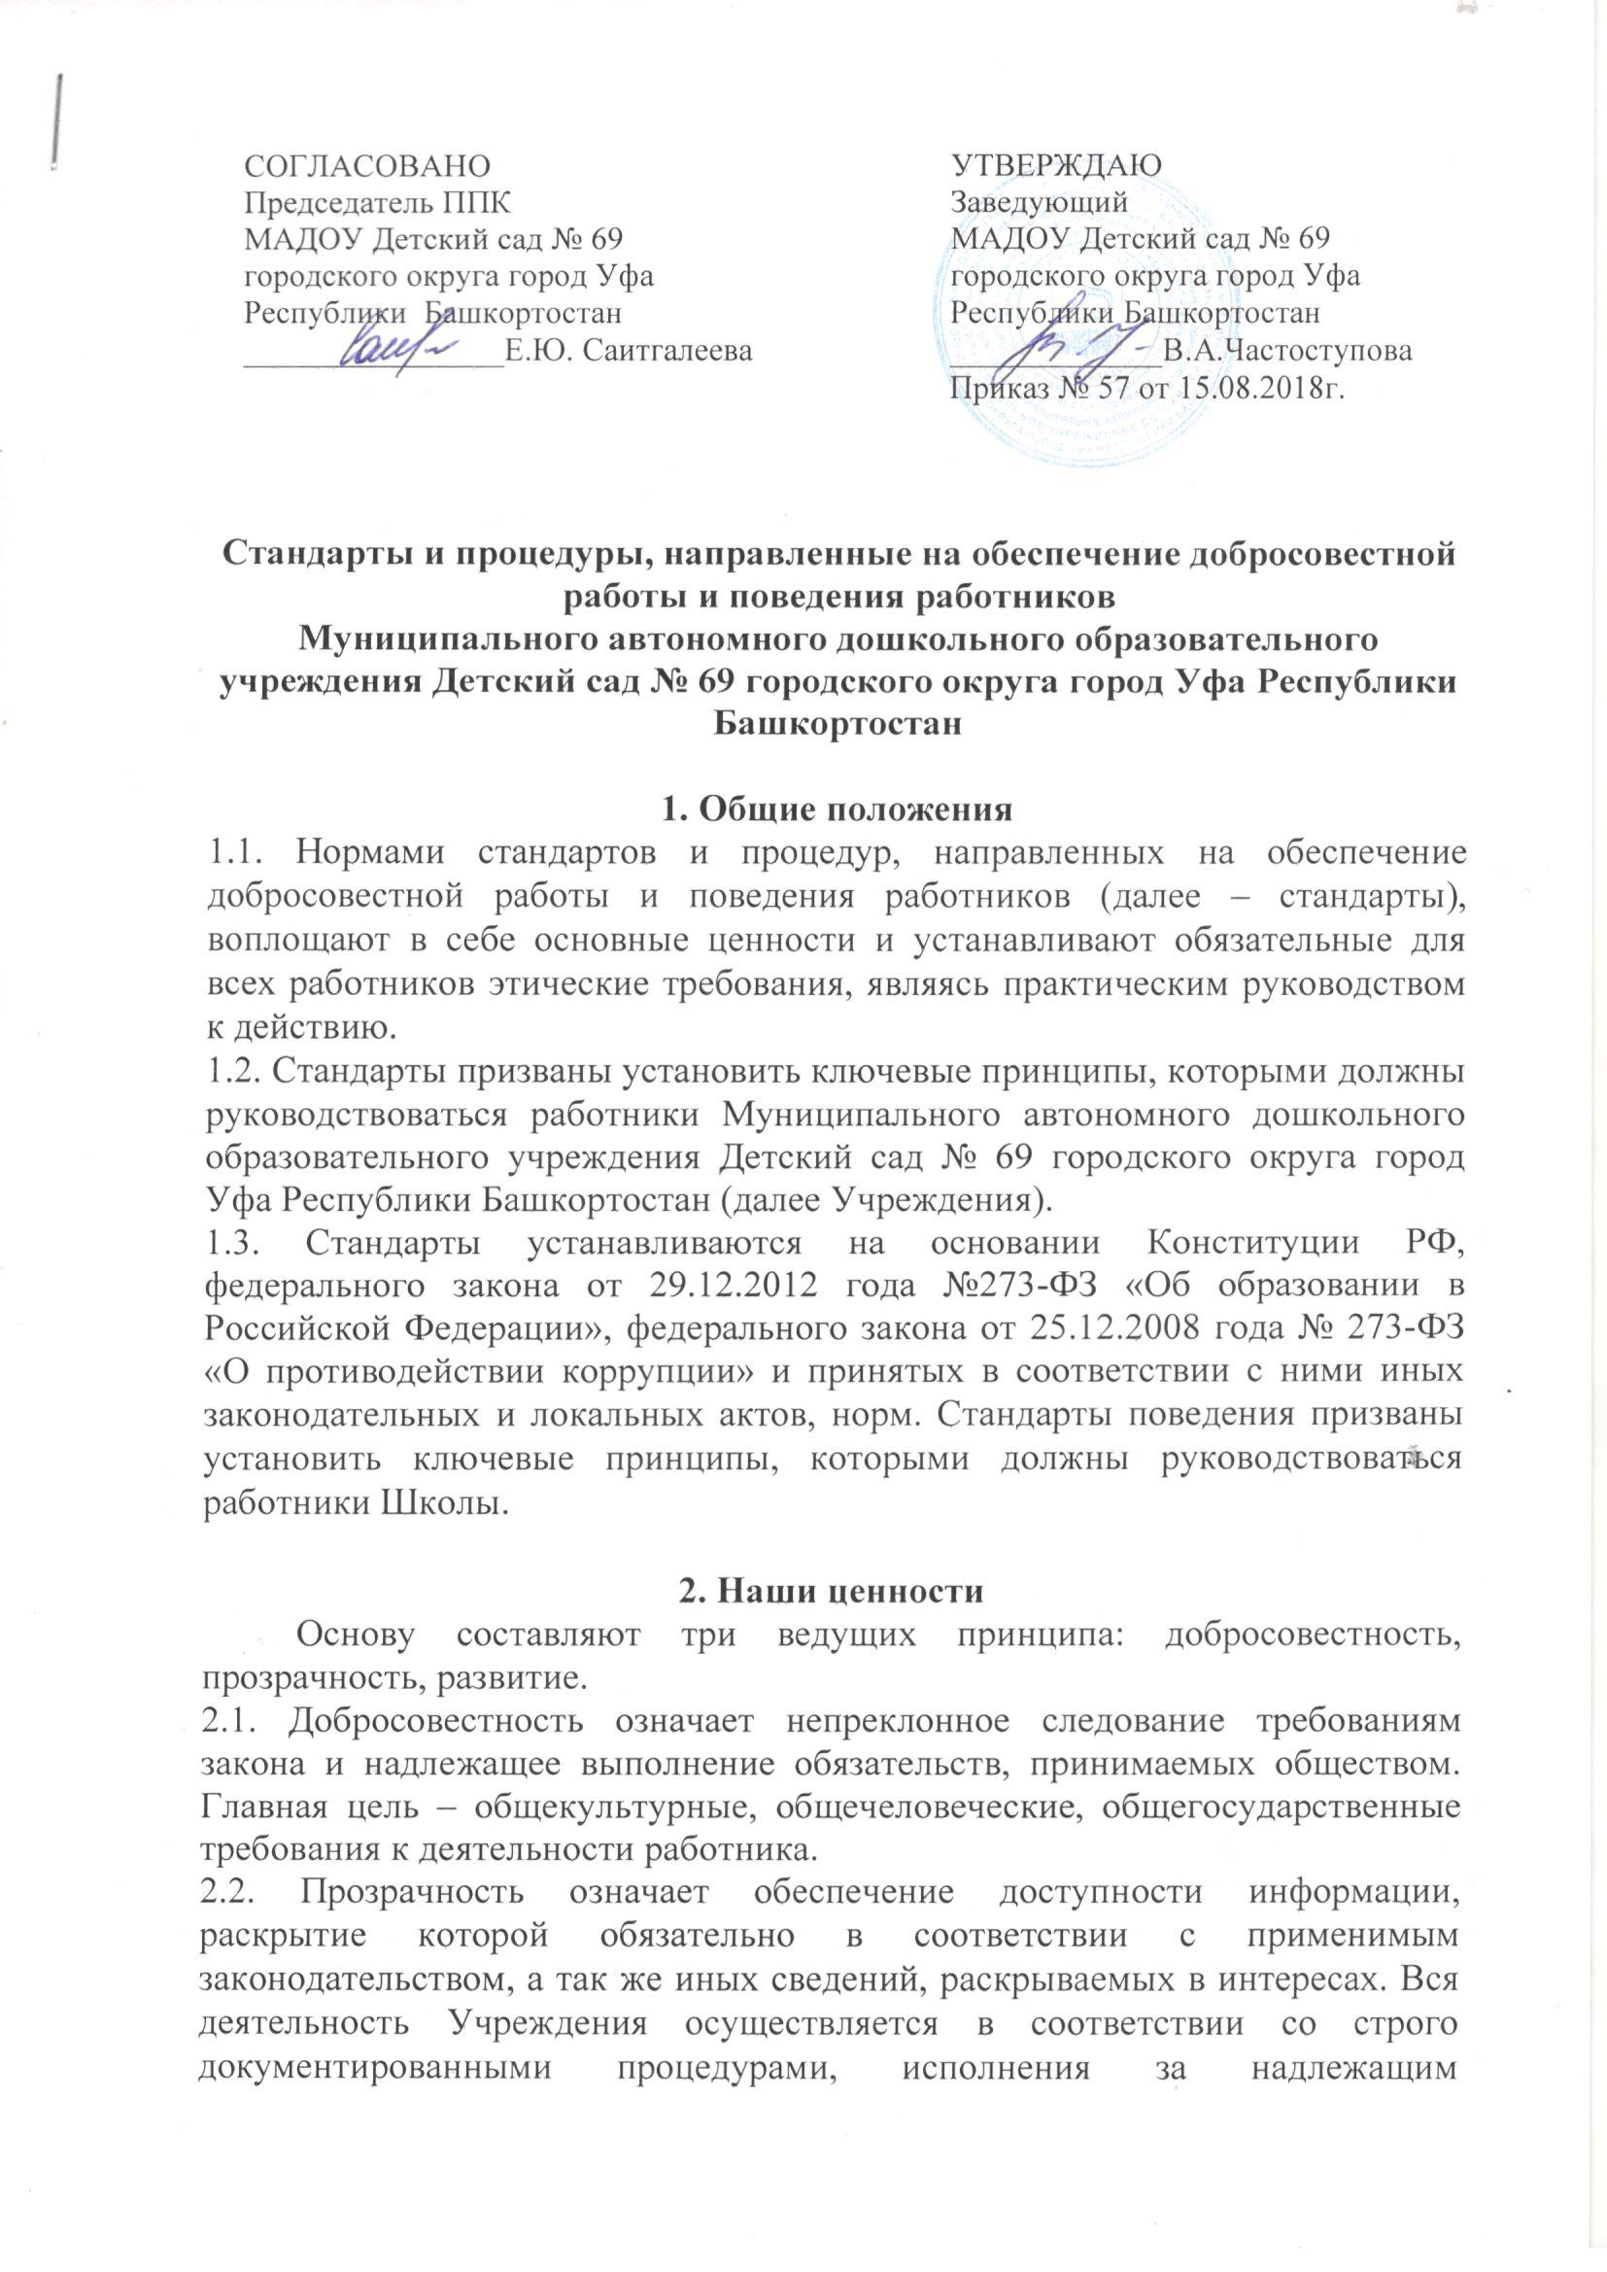

выполнением требований закона и внутренних локальных актов. 2.3.Размещение на информационном стенде информацию по противодействию коррупции.

3. Законность и противодействие коррупции
Приоритетом деятельности Учреждения является строгое соблюдение закона, подзаконных актов, локальных актов, инструкций и т. д., которые служат основой для осуществления всех рабочих процессов в коллективе, центральным ориентиром при планировании деятельности и формировании стратегии развития Учреждения.
3.1. Общие требования к взаимодействию с третьими лицами Важнейшей мерой по поддержанию безупречной репутации Учреждения является ответственное и добросовестное выполнение обязательств, соблюдение этических правил и норм, что является системой определенных нравственных стандартов поведения, обеспечивающей реализацию уставной деятельности Учреждения. Они не регламентируют частную жизнь работника, не ограничивают его права и свободы, а лишь определяют нравственную сторону его деятельности, устанавливают, четкие этические нормы служебного поведения. Любые отношения строятся на основе открытости, признании взаимных интересов и неукоснительном следовании требованиям закона. Ответственный за организацию работы по профилактике коррупционных и иных правонарушений в Учреждении уполномочен следить за соблюдением всех требований, применимых к взаимодействиям с коллективом и потребителями.
3.2. Отношения с поставщиками. В целях обеспечения интересов Учреждения с особой тщательностью производить отбор поставщиков товаров, работ и услуг. Процедуры такого отбора строго документированы и осуществляются ответственными должностными лицами на основании принципов разумности, добросовестности, ответственности и надлежащей заботливости. Принципиальный подход – размещение заказов и т.д. осуществляется в полном соответствии с требованиями законодательства. 3.3. Отношения с потребителями Добросовестное исполнение обязательств и постоянное улучшение качества услуг, предоставляемые Учреждением являются главными приоритетами в отношениях с детьми и родителями (законными представителями). Деятельность Учреждения направлена на реализацию основных задач: - создание условий для реализации гражданам Российской Федерации гарантированного государством права на получение общедоступного и бесплатного общего образования всех ступеней, если образование данного уровня гражданин получает впервые; - реализация Федерального государственного образовательного стандарта общего образования; - реализация государственной, региональной и муниципальной политики в области образования; - осуществление обучения и воспитания в интересах личности, общества, государства; - обеспечение охраны здоровья, безопасности образовательного процесса; - создание благоприятных условий для разностороннего развития и духовно-нравственного воспитания гражданина России, в том числе возможности удовлетворения потребности обучающегося в самообразовании и получении дополнительного образования.
В отношениях не допускать использование любых неправомерных способов прямого или косвенного воздействия на потребителей услуг Учреждения с целью получения иной незаконной выгоды. Не допускать в Учреждении любых форм коррупции и в своей деятельности строго выполнять требования законодательства и правовых актов о противодействии коррупции. Если работника, родителя (законного представителя) и т.д. Учреждения принуждают к исполнению любого прямое или косвенное требование о предоставлении незаконных выгод, он обязан незамедлительно уведомить об этом руководителя Учреждения для своевременного применения необходимых мер по предотвращению незаконных действий и привлечению нарушителей к ответственности.
3.4. Мошенническая деятельность не допускать «Мошенническую деятельность», что означает любое действие или бездействие, включая предоставление заведомо ложных сведений, которое заведомо или в связи с грубой неосторожностью вводит в заблуждение или пытается ввести в заблуждение какую-либо сторону с целью получения финансовой выгоды или уклонения от исполнения обязательства
3.5. Деятельность с использованием методов принуждения. Не допускать «Деятельность с использованием методов принуждения», которая означает нанесение ущерба или вреда, или угрозу нанесения ущерба или вреда прямо или косвенно любой стороне, или имуществу стороны с целью оказания неправомерного влияния на действия такой стороны. Деятельность с использованием методов принуждения – это потенциальные или фактические противоправные действия, такие как телесное повреждение или похищение, нанесение вреда имуществу или законным интересам с целью получения неправомерного преимущества или уклонения от исполнения обязательства. 3.6. Деятельность на основе сговора. Не допускать «Деятельность на основе сговора», которая означает действия на основе соглашения между двумя или более сторонами с целью достижения незаконной цели, включая оказание ненадлежащего влияния на действия другой стороны.
3.7. Обструкционная деятельность. Не допускается намеренное уничтожение документации, фальсификация, изменение или сокрытие доказательств для расследования или совершение ложных заявлений с целью создать существенные препятствия для расследования, проводимого Комиссией. Также не допускается деятельность с использованием методов принуждения на основе сговора и/или угрозы, преследование или запугивание любой из сторон с целью не позволить ей сообщить об известных ей фактах, имеющих отношение к тому или иному факту коррупционных действий расследованию, совершаемые с целью создания существенных препятствий для расследования.

4. Обращение с подарками
Наш подход к подаркам, льготам и иным выгодам основан на трех принципах: законности, ответственности и уместности. Предоставление или получение подарка (выгоды) допустимо, только если это не влечет для получателя возникновения каких-либо обязанностей и не является условием выполнения получателем каких-либо действий. Предоставление или получение подарка (привилегии) не должно вынуждать работников тем или иным образом скрывать это от руководителей и других работников.
4.1. Общие требования к обращению с подарками. Мы определяем подарки (выгоды) как любое безвозмездное предоставление какой-либо вещи в связи с осуществлением Учреждением своей деятельности. Работникам Учреждения строго запрещается принимать подарки (выгоды), если это может незаконно прямо или косвенно повлиять на осуществление работниками своей деятельности или повлечь для них возникновение дополнительных обязательств. Дозволяется принимать подарки незначительной стоимости или имеющие исключительно символическое значение.
4.2. В Учреждении запрещается принимать следующие виды подарков (выгод), предоставление которых прямо или косвенно связано с заключением, исполнением Обществом договоров и осуществлением им иной предпринимательской деятельности:
4.2.1. Деньги: наличные средства, денежные переводы, денежные средства, перечисляемые на счета работников Учреждения или их родственников, предоставляемые указанным лицам беспроцентные займы (или займы с заниженным размером процентов), завышенные (явно несоразмерные действительной стоимости) выплаты за работы (услуги), выполняемые работником по трудовому договору и в пределах должностной инструкции; В случае возникновения любых сомнений относительно допустимости принятия того или иного подарка, работник обязан сообщить об этом своему руководителю и следовать его указаниям. Любое нарушение требований, изложенных выше, является дисциплинарным проступком и влечет применение соответствующих мер ответственности, включая увольнение работника. Работник так же обязан полностью возместить убытки, возникшие в результате совершенного им правонарушения.

5. Недопущение конфликта интересов
В деятельности Учреждения учитываются интересы каждого работника. Развитие потенциала сотрудников является ключевой задачей администрации Учреждения. Конфликт интересов – положения, в котором личные интересы работника противоречат интересам Общества. Во избежание конфликта интересов, работники Учреждения должны выполнять следующие требования:
- работник обязан уведомить руководителя о выполнении им работы по совместительству или осуществлении иной оплачиваемой деятельности; выполнение работы (осуществление деятельности) может быть запрещено, в случае если такая дополнительная занятость не позволяет работнику надлежащим образом исполнять свои обязанности в Учреждении;
- работник вправе использовать имущество Учреждения (в том числе оборудование) исключительно в целях, связанных с выполнением своей трудовой функции.
- систематически проводить работу с педагогическими работниками о недопустимости сбора наличных денежных средств, об обязательности заключения договоров гражданско-правового характера при оказании благотворительной помощи юридическими или физическими лицами.
– в случае представления заведующего или члена комиссии по трудовым спорам и урегулированию конфликта интересов работников сведений о несоблюдении работником требований к служебному поведению и (или) требований об урегулировании конфликта интересов проводить заседание комиссии с целью решения возникшей ситуации и вынесения в отношении работника решения.

6.Требование к работникам при приеме на работу
6.1.Установить квалификационные требования для оценки потенциальных работников всех уровней, а именно: собрать биографические данные и документы, подтверждающие квалификацию лиц, принимаемых на работу, в том числе: получить анкетные сведения; принять заявление о приеме на работу; провести собеседование; получить сведения об образовании; принять к сведению личные отзывы о заявителе; изучить рекомендательные письма от прежних работодателей (при наличии).
6.2. Ознакомить лиц, подавших заявление о приеме на работу, и принятых работников с целями и процедурами, применяемыми в Учреждении, имеющими к ним отношение.

7. Конфиденциальность
Работникам Учреждения запрещается сообщать третьим лицам сведения, полученные ими при осуществлении своей деятельности, за исключением случаев, когда такие сведения публично раскрыты самого Учреждения. Передача информации внутри Учреждения осуществляется в соответствии с процедурами, установленными внутренними документами.

